CCMS开放数据查询系统



使

用

手

册

目录

1．软件安装说明： 3

1.1数据库安装 3

1.2程序运行与停止方法 3

1.3程序安装： 4

1.4程序后台说明： 5

# 1．软件安装说明：

本程序可运行于Linux/Windows平台下，您只需要一台安装了Mysql的公网服务器并且并开放软件运行端口即可使用本程序快速部署您的数据查询系统。

## 1.1数据库安装

Windows系统安装Mysql教程：<https://blog.csdn.net/xiaopingga/article/details/79493727>

Linux系统rpm安装Mysql教程：<https://blog.csdn.net/andyzhaojianhui/article/details/82699309>

（*考虑到系统稳定性以及兼容性，强烈推荐使用Linux系统部署本程序！）

## 1.2程序运行与停止方法

您只需要下载本程序，并将程序解压在任意**不包含中文路径的**目录即可

运行方式：

如果您是首次使用本程序，您可能会需要记住以下几点：

本程序默认运行在8081端口，如修改程序运行端口请打开**conf/app.conf**文件修改**httpport = 8081** 字段并重启程序

首次运行本程序，请运行服务端并访问程序于您服务器运行的端口进行安装

运行本程序需要Mysql数据库支持，如果程序提示数据库连接失败，请确保您的数据库处于正常状态并可以进行连接

如需要重新运行本程序，请删除**conf/config.ini**文件，并重启程序，重新进行安装

本程序一般情况下您只需要修改运行端口，并保证服务器防火墙开放此端口

以下为运行本程序的步骤：

Windows：双击运行ccms.exe

Linux：在文件ccms 同级目录下 首先执行命令：chmod 777 ./ccms 赋予软件启动所需权限，然后执行命令 nohup ./ccms & 将程序放入后台运行即可

以下为程序关闭方法（*无论任何时候，在您第二次启动程序之前请先运行以下命令）：

Windows：直接关闭命令行窗口

Linux：执行命令 **ps -ef |grep ccms |awk '{print $2}'|xargs kill -9**

## 1.3程序安装：

如果是您是首次运行本程序，请先修改**conf/app.conf**文件中的**httpport = 8081** 参数来指定程序要运行于您服务器的哪一个端口，并确保您的数据库和防火墙处于正常状态，否则将导致程序启动失败！

执行程序运行的命令之后，请访问您的 ip:端口号 ，如看到以下页面，说明您的程序已经启动成功：

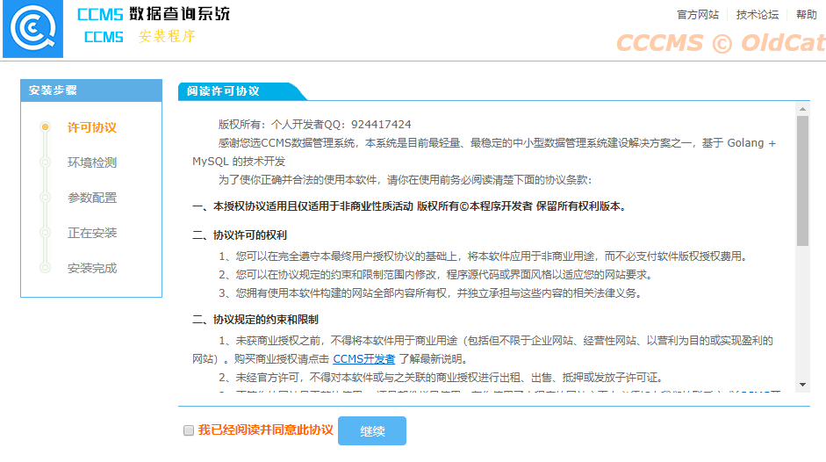

同意用户协议之后，点击两次继续即可看到如下页面：

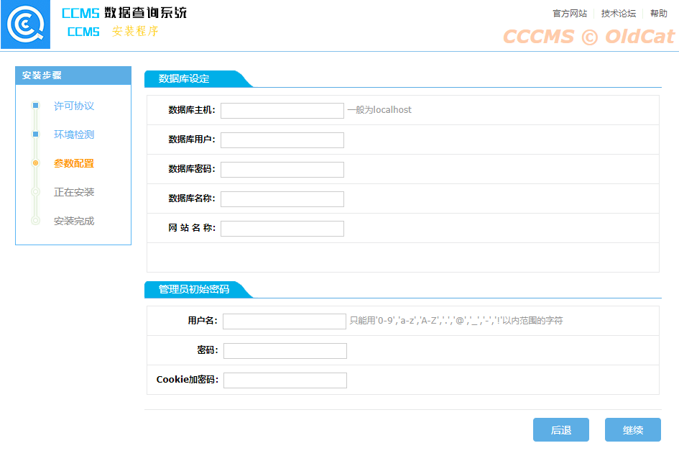

您需要在本页面填写一些相关参数，如需要本程序自动建立数据库请填写root账号信息，如果信息填写正确，点击继续之后您会看到如下提醒

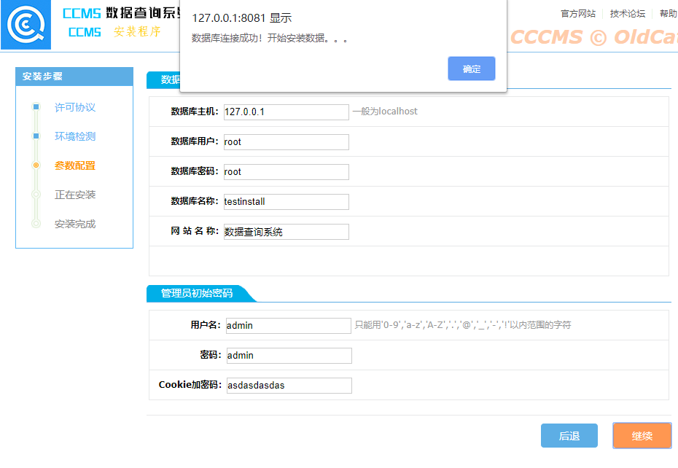

等待安装完成即可！

## 1.4程序后台说明：

程序默认后台路径为：http://您的IP:端口/ccms/c_login输入您安装时的账号密码信息即可登陆后台：

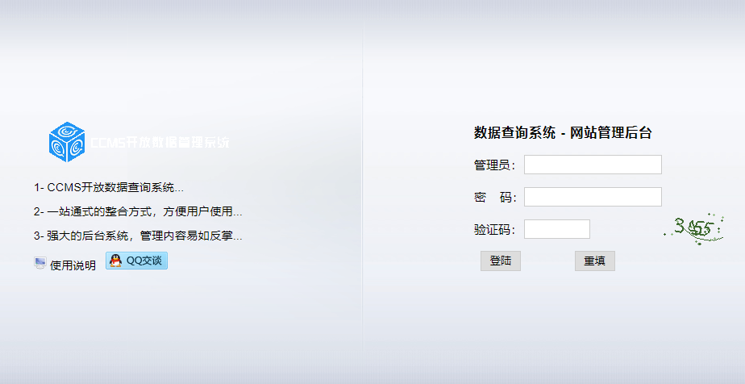

进入后台之后，如果您想熟悉程序功能以及正常使用本程序，请先点击并导入您的数据源，本程序只可导入后缀为.xlsx版本的Excel导出文件，导入之前请确认您的数据在第一个工作表中！

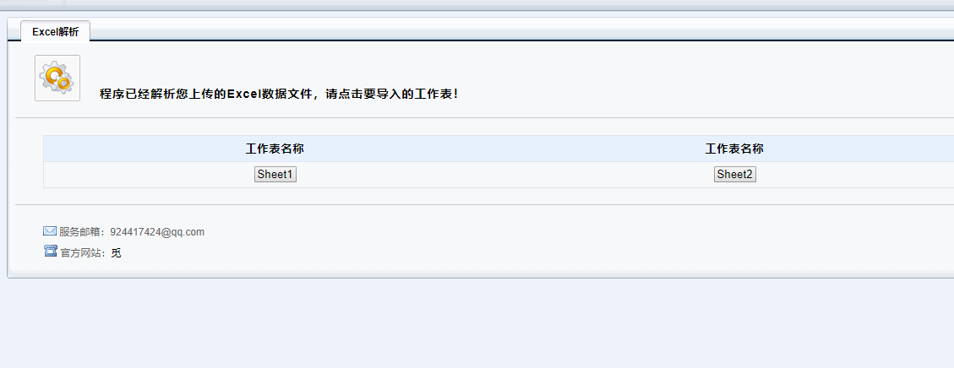

选择文件并上传之后，您可以看到如上界面，再次界面中请点击第一个工作表！之后程序会

（如果需要重新导入数据，并且数据源第一行发生改变，请重新配置数据！）

开始解析Excel表中的内容，并跳转至数据配置页面：

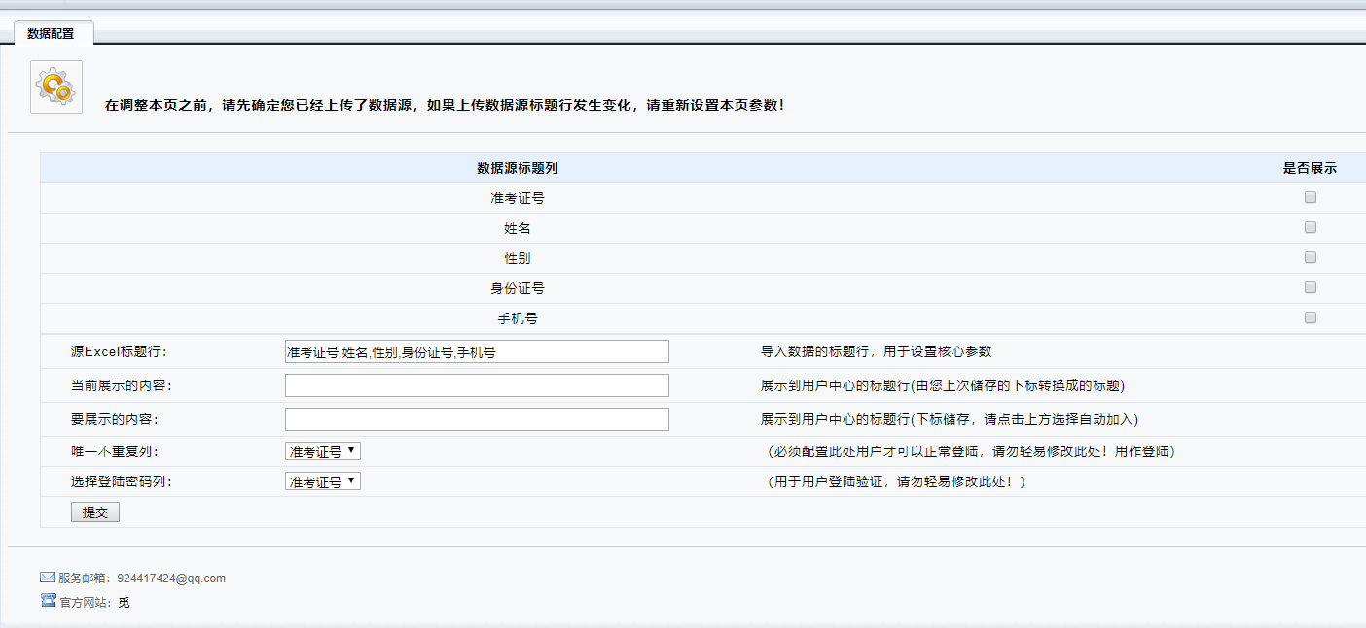

字段说明：

源Excel标题行：您导入Excel数据的第一个工作表的第一行内容

当前展示的内容：用户登陆程序之后可以看到的数据信息（可在数据配置页修改）

唯一不重复列：用于用户登陆，请确保您选择的字段时表格中不重复的！

选择登陆密码列：用于用户登陆时候的密码验证！

选择完成后提交即可！

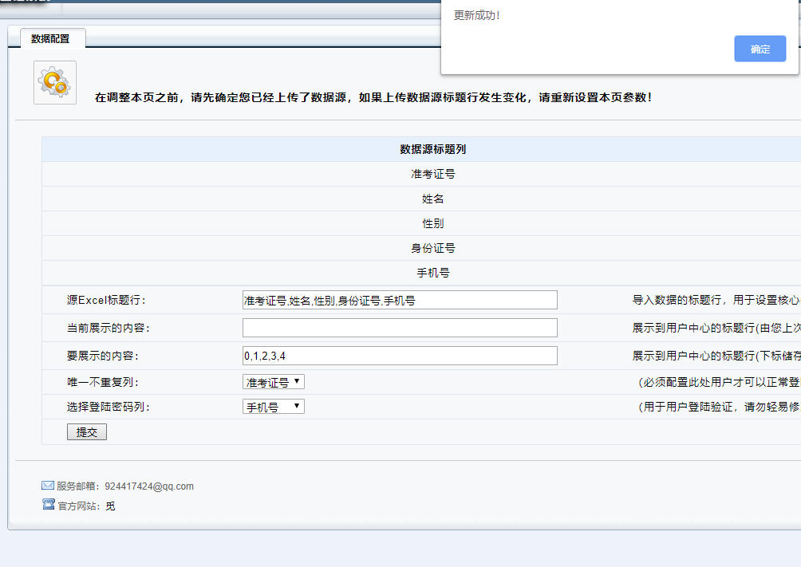

配置完数据之后您可以进行数据检索功能！

**登陆绑定&清除绑定关系功能说明**

因本程序上传数据之后会对数据源进行多次加密处理，为了节省服务器资源，程序会在用户第一次登陆成功之后检索到该用户在加密数据源中对应的数据块，清除绑定关系作用，当您再次上传数据之后，如行数发生改变，请先清理绑定关系，以免导致数据错行！（如未清理，程序内置容错机制，也可以正常检索。）

# 2.数据格式说明：

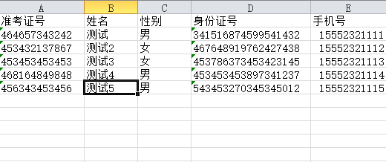

第一行为数据检索字段，其余行为数据内容

# 3.用户前台说明：

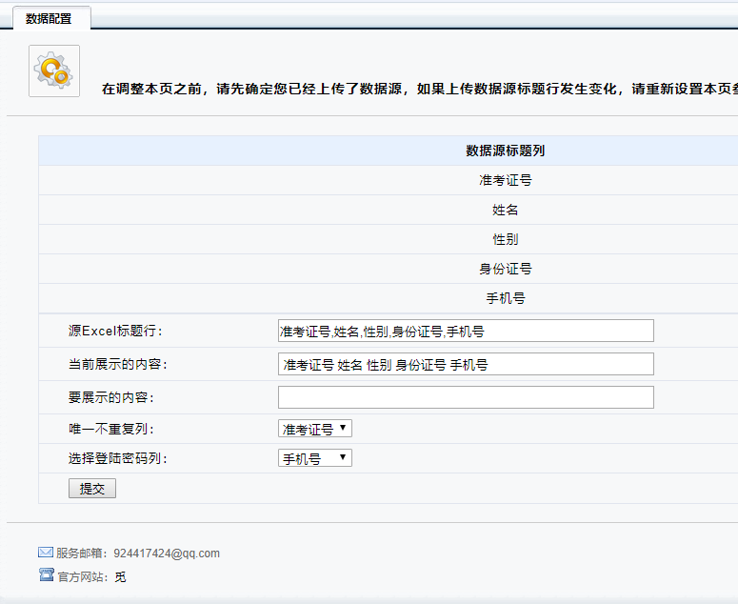

在您后台设置完毕数据配置以后，在前台，用户即可登陆并查看当前展示内容：

